Пример за уплата на амортизација

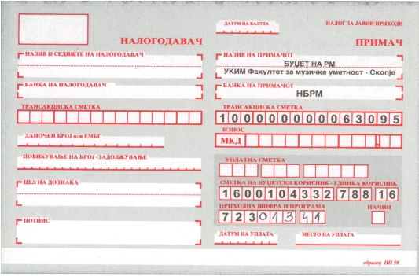

Пример за уплата на школарина и презапишување на предмети (при презапишување на предмети, во дел на дознака се внесуваат имињата на предметите)

